電影職場生涯規劃及電影「賽德克·巴萊」講座
一、活動目的
邀請知名電影導演魏德聖蒞校演講，剖析當前電影市場的生態與趨向，分享其創作實務經驗，以增進相關領域師生對電影產業脈動之瞭解，啟發有志於影視教學及創作者確立方向與信念。
二、辦理單位
（一）指導單位：教育部技職司
（二）主辦單位：南區區域教學資源中心
（三）承辦單位：高鳳數位內容學院 數位影音設計系
（四）協辦單位：國立高雄應用科技大學
三、聯絡方式
（一）聯絡人：高鳳數位內容學院數位影音設計系 姚乃嘉小姐
（二）聯絡電話：08-7626365分機1213
（三）E-Mail：kf99022@kfcdc.edu.tw
四、參加對象
(一)南區區域教學資源中心35所夥伴學校所屬師生。
(二)各公私立高中職師生。
五、活動時間：100年5月6日(五)上午09:20-11:30
六、活動地點：高鳳數位內容學院精聿大樓A101階梯視聽教室
（校址：屏東縣長治鄉復興村新興路38號）
七、活動內容
五月六日(星期五)
時 間 | 演講主題 | 主講人
09:20︱09:30 | 長官致詞 | 嚴國慶  校長
09:30︱11:30 | 電影職場生涯規劃及電影「賽德克·巴萊」講座 | 魏德聖  導演
八、預期效益：
透過來自影音領域的專業人士豐富的演講內容，以及面對面交流的互動方式，讓與會者了解電影藝術風貌、激盪創意火花，並吸取業界實務經驗，使學生有所體悟與準備，也促進相關科系在課程規劃上更符合產業需求。
附件一
高鳳數位內容學院學校校區位置圖
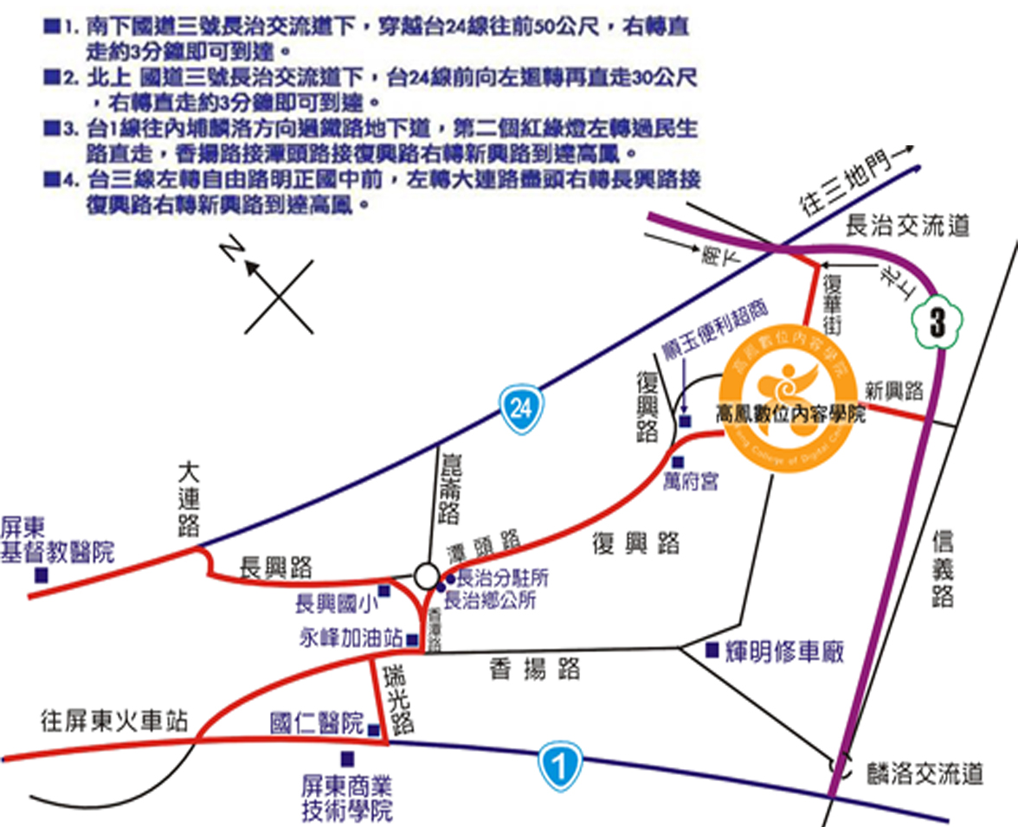
自行開車 | 南下國道三號長治交流道下→穿越台24線往前50公尺→右轉直走約3分鐘即可抵達本校。
自行開車 | 北上國道三號長治交流道下→台24線前向左迴轉再直走30公尺→右轉直走約3分鐘即可抵達本校。
自行開車 | 國道10號(往東)→南二高(南下往屏東方向)→九如交流道→長治交流道下→穿越台24線往前50公尺→右轉直走約3分鐘即可抵達本校。
自行開車 | 88號快速道路→由竹田系統交流道轉入南二高(往屏東方向)→南二高竹田收費站→麟洛交流道→長治交流道下→台24線前向左迴轉再直走30公尺→右轉直走約3分鐘即可抵達本校。
自行開車 | 中山高速公路南下→鼎金系統交流道→接國道10號(往東)→南二高(南下往屏東方向)→九如交流道→長治交流道(下二高)→穿越台24線往前50公尺→右轉直走約3分鐘即可抵達本校。
火車 | 搭乘火車至屏東火車站下車，屏東火車站可轉搭乘屏東客運三地門線至份仔站下車，往新興路步行約5分鐘即可抵達本校 。
客運 | 平常日：屏東客由屏東火車站可搭屏東客運公車三地門線至高鳳站下車。  寒暑假：屏東火車站可轉搭乘屏東客運三地門線至份仔站下車，往新興路步行約5分鐘即可抵達本校 。

附件二
講員資歷
魏德聖（：Wei Te-Shen，1969年8月16日），台灣電影導演，出生於台南縣永康鄉（今臺南市永康區）。其於2003年拍攝以臺灣原住民抗日之霧社事件為背景的《賽德克·巴萊》試拍片初試啼聲，唯當時知名度不高，資金籌措失敗。稍後接受新聞局補助，於2008年上映之《海角七號》獲得台灣電影史上票房第2名，一舉成名。
電影作品

紀錄片／短片
- 1995年－《夕顏》 錄影帶作品 導演
- 1996年－《對話三部》 16mm劇情片 導演
- 1997年－《黎明之前》 16mm劇情片 導演
- 1999年－《七月天》 (About July) 16mm劇情片 導演
- 2003年－《賽德克·巴萊》五分鐘試拍片 策劃，導演，監製，劇本

劇情長片
- 1996年－《麻將》副導演
- 2002年－《雙瞳》策劃
- 2008年－《海角七號》策劃，導演，監製，劇本
- 2011年－《賽德克·巴萊》導演，劇本

文字作品

劇本
- 1994年－「賣冰的兒子」
- 2000年－「賽德克·巴萊（真正的人）」
- 2003年－「火焚之軀──西拉雅」
- 2008年 －「海角七號」

書籍
- 2002年－《小導演失業日記－黃金魚將撒母耳》

得獎
- 劇本《賣冰的兒子》獲得1994年臺灣新聞局「優良電影劇本獎」
- 短片《夕顏》獲得1995年第十八屆金穗獎「優等錄影帶」
- 短片《對話三部》獲得1996年第十九屆金穗獎「優等短片」
- 短片《黎明之前》獲得1997年第二十屆金穗獎「優等短片」，比利時「布魯塞爾影展」「優等短片」
- 短片《七月天》獲得1998年電影短片及紀錄長片輔導金補助
- 劇本「賽德克．巴萊（真正的人）」獲得2000年臺灣新聞局「優良電影劇本獎」
- 劇本「火焚之軀──西拉雅」獲得2003年臺灣新聞局「優良電影劇本獎」
- 電影《海角七號》獲得2006年新人組輔導金500萬元，臺灣「台北電影節」百萬首獎，日本「亞洲海洋電影展」最佳影片首獎，美國「路易威登夏威夷影展」劇情片類首獎
- 第45屆金馬獎年度台灣傑出電影工作者

